**学生缓考申请办理流程**

1.在学校教学科研管理处网页“下载中心”栏目中点击“学生表格下载”。

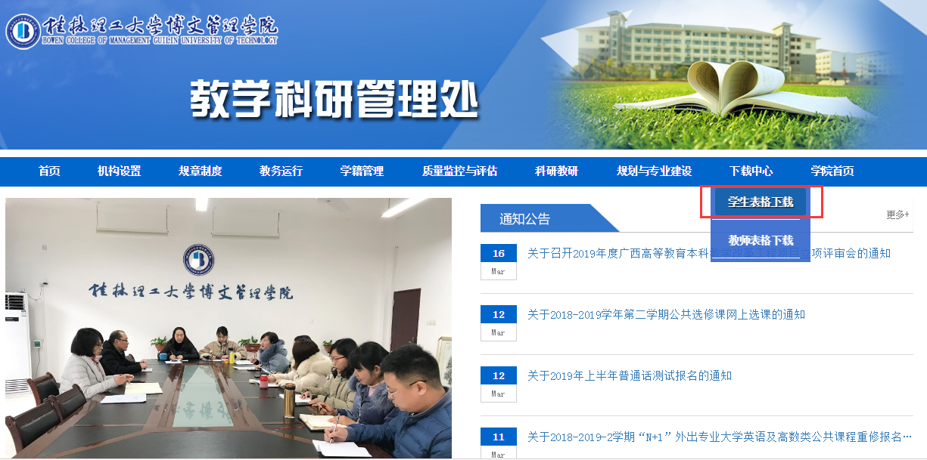

2.点击“考试相关表格下载”。

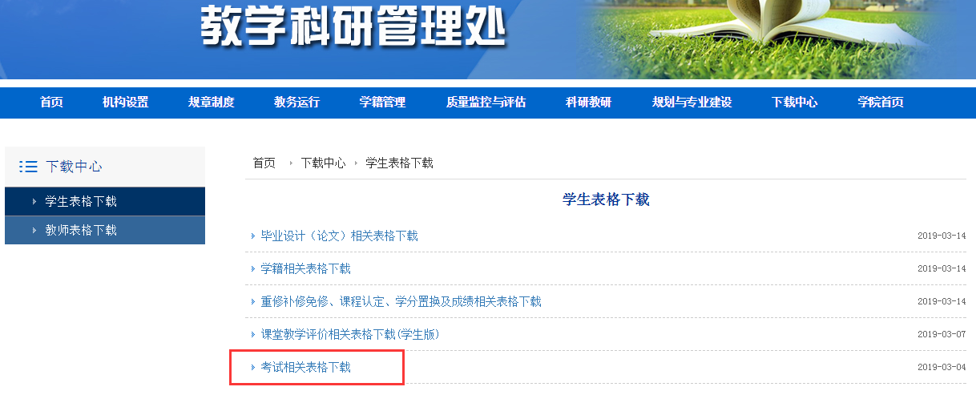

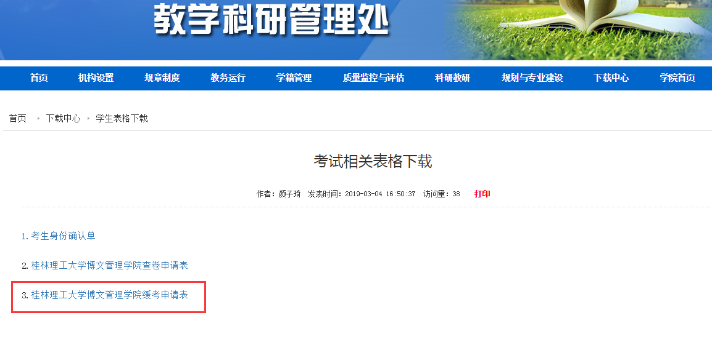3.下载《桂林理工大学博文管理学院缓考申请表》。

4.申请人需详细填写申请缓考原因，缓考原因必须客观真实，如有弄虚作假，一经查出，取消考生缓考资格。因病申请缓考，需提交就诊记录、病历、住（出）院证明等医疗证明材料；因出国、竞赛等原因申请缓考，需提交考试当天出国及参加竞赛的证明材料；因私人原因或突发事件申请缓考，需提交由辅导员签字的请假条作为证明材料；如因重修考试与正考时间冲突申请缓考，需提交考试时间截图作为证明材料。

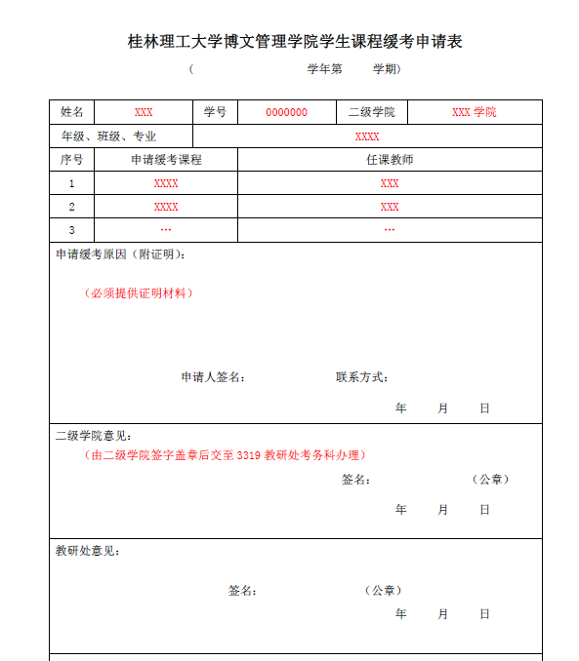（填写示例）

5．填写《缓考申请表》并签字盖章后交至3319办公室，办理完毕后由教学科研管理处出具《缓考通知单》，申请人将上联交给任课教师，下联保留作为补考准考证。

